电子科技大学 计算机 学院

实 验 报 告

（实验）课程名称 数据库原理及应用

指导教师： 符朝旭
学号 | 姓名 | 组长
2021040905017 | 刘力骏 | √
2021110902021 | 王永辉
2021060906016 | 夏寒柯

电子科技大学教务处制表

电 子 科 技 大 学
（实验一）实验报告
实验地点：主楼A2-412 实验时间：2023年5月13日

一、实验室名称：软件工程实验室
二、实验项目名称：思政资源数据库概念模型设计
三、实验学时：4学时
四、实验原理：
1. 数据库概念模式设计方法
- 自底向上：通过分析用户的子需求，首先构建起局部概念模式，然后再向上组合成全局模式。
- 自顶向下：首先要有对系统全局概貌的框架，其次再采用总分方式将大的概念模式逐步分解为更详细的较小划分模式。
- 逐步扩张：采用了层状扩展的方式，先定义出用户需求中核心的概念结构，然后在此基础上向外扩展，逐步将非核心的需求融入到模式中，最终完成系统的概念结构设计。
2. E-R表示方法
- 实体表示方法
- 实体是客观世界中描述客观事物的概念，是一个数据对象。
- 在E-R模型中，实体用方框表示，方框内注明实体的名称。
- 属性表示方法
- 属性指实体具有的某种特性。属性用来详细描述一个实体。
- 在E-R图中，属性用椭圆形框表示，并用无向边将属性与对应的实体连接起来。
- 实体的主键用下划线加以标注。
- 联系表示方法
- 联系表示一个或多个实体之间的关联关系。
- 在E-R图中，联系用菱形框表示，并用无向边将其与相关的实体连接起来。
- 联系也可能会有自己的属性，用于描述联系的特征，但联系本身没有标识符。
- 数量关系表示方法
- 一对一联系 (1:1) :如果对于实体集A中的每一个实体，实体集B中至多有一个实体与之联系，反之亦然，则称实体集A与实体集B具有一对一联系。记为1:1。
- 一对多联系 (1:n): 如果对于实体集A中的每一个实体，实体集B中有n个实体 (n≥0) 与之联系，反之，对于实体集B中的每一个实体，实体集A中至多只有一个实体与之联系，则称实体集A与实体集B有一对多联系记为1:n。
- 多对多联系 (m:n): 如果对于实体集A中的每一个实体，实体集B中有n个实体 (n≥0) 与之联系，反之，对于实体集B中的每一个实体，实体集A中也有m个实体 (m≥0) 与之联系，则称实体集A与实体B具有多对多联系。记为m:n。
3. E-R图设计方法
- 设计局部E-R模式：主要工作是要确定出实体和联系的定义、属性的分配，以及根据系统的实际情况，恰当地划分出各个分系统的局部结构范围。
- 全局E-R视图集成：在局部E-R模式设计完成之后，接下来的工作就是集成这些局部模式，形成全局的E-R模型。
常用的集成方法有多元集成法和二元集成法。
- 全局E-R集成过程中的冲突消除方法
- 属性冲突：这类冲突最容易产生于在不同局部模式中使用同一属性时采用了不一致的标记。在实际的应用中，属性冲突的问题可以通过部门协商方式解决，也可以根据实际应用需求考虑是否将属性统一或分离表示。
- 命名冲突：局部模式中使用的数据对象名字与其他模块产生冲突。可以考虑协商统一命名方式解决。
- 结构冲突：结构冲突常见的一种情况是同一实体在不同的E-R局部视图中包含的属性个数不完全相同。实际情况中可考虑取属性的合集来解决这一问题。
- 消除冗余与优化方法
- 冗余存在于实体数据和实体间的冗余联系。
- 冗余数据是指可由基本数据导出得到的数据。
- 冗余的联系则是指可由其他关系联合导出的联系。
- 冗余也是相对的，有时考虑到性能和效率等综合因素，一些冗余的存在还是可以被接受的。
五、实验目的：
本实验结合数据库基础理论和设计方法，以课程思政资源数据库的建设任务为应用场景，综合锻炼学生的数据库分析设计能力，融合课程思政素材收集、管理和分享过程提升学生的综合素养。
本实现要求学生熟练掌握数据库概念设计原理和E-R图设计方法，熟练掌握一种E-R辅助设计软件工具。提高学生数据库模式结构的分析设计能力和动手操作实践能力。
六、实验内容：
1、 安装并学习使用Power Designer数据库辅助设计软件；
2、 结合数据库概念模型和E-R图设计方法，使用Power Designer设计“课程思政”资源数据库概念模型 E-R 图，满足以下业务需求：
- 每一份课程思政素材包含素材编号、标题、关键词、简介（摘要）、作者、素材来源、素材类别（如时政要闻、思想建设、人物楷模、时政专题、历史资料、新闻视频等）、采编者编号、采编者姓名、采编者所属单位、采编者邮箱、采编时间、点击阅读次数等；
- 需要建立树状结构学科目录（如右图），每个目录可以嵌套地包含下级子目录；
- 每一份课程思政素材可以归属到零个或多个学科目录，每个学科目录可以包含零个或多份课程思政素材；
- 每一份课程思政素材可以包含零个或多个多媒体文件，每个多媒体文件需要标注文件类别，以便调用播放软件。
3、 设计并创建强实体模式：学科目录、思政素材、采编者；
4、 设计并创建弱实体模式：多媒体文档；
5、 设计并创建联系：学科目录内部层次之间的联系、思政素材与学科目录之间的联系、思政素材与采编者之间的联系、思政素材与多媒体文档之间的联系等；
七、实验器材（设备、元器件）：
微机一台，E-R图设计软件Power Designer 16.0版。
- 实验步骤：
打开Power Designer软件，创建新的概念模型图，在概念图中进行数据库概念模型设计。
本次实验一共需要在Power Designer中创建4个实体：学科目录、课程思政素材、采编者、多媒体文件。
- 学科目录实体
需要创建树状结构学科目录。已定义的目录表可以创建出父目录、子目录实体，父目录与子目录之间有着一对多的层次关系。因此，可以添加一个属性为父级学科目录编号，用于子学科目录记录自己的父学科目录编号，根目录则记录空值，从而实现树状结构。
- 课程思政素材实体
该表中的属性为：素材编号（主键）、标题、关键词、简介、作者、素材来源、点击阅读次数。由于素材类别这一属性可能包含其他的关联属性，因此将这一属性独立出来作为一个实体，有利于维护素材类别这一属性。
思政素材与目录有着多对多的关系，对应“每一分程思政素材可以归属到零个活多个学科目录，每个学科目录可以包含零个或多个学科目录”的要求。
- 采编者实体
该表中的属性为：采编者编号（主键）、采编者邮箱、采编者所属单位、采编时间。由于课程思政素材与采编者中都有素材采编时间这一属性且内容一致，为保证该属性的逻辑可读性，将采编时间这一属性从采编者表中独立出来，插入到“素材采编记录”这一关系中作为采编者与思政素材共有的属性。
采编者可以提供多份思政素材，而一份思政素材只来自于一位采编者。采编者与采编时间是1:1的关系，而采编时间与思政素材是1:n的关系，因此采编者与思政素材有着1:n的关系。
- 多媒体文件实体
该实体为弱实体，与思政素材这一强实体相关联。只有思政素材与多媒体文件相结合，才能完整地表达思政素材这一实体。该实体与素材类别相似，由于多媒体文件中可能储存大量的与该实体相关的属性，若全部储存在思政素材中，会导致表的可维护性变差。思政素材与多媒体文件为一对多关系，一个思政素材可能有多个多媒体文件，但一个多媒体文件只可能来源于一个思政素材。
九、实验数据及结果分析：
使用Power Designer软件，成功建立了概念模型（图1），并生成了物理模型（图2）。
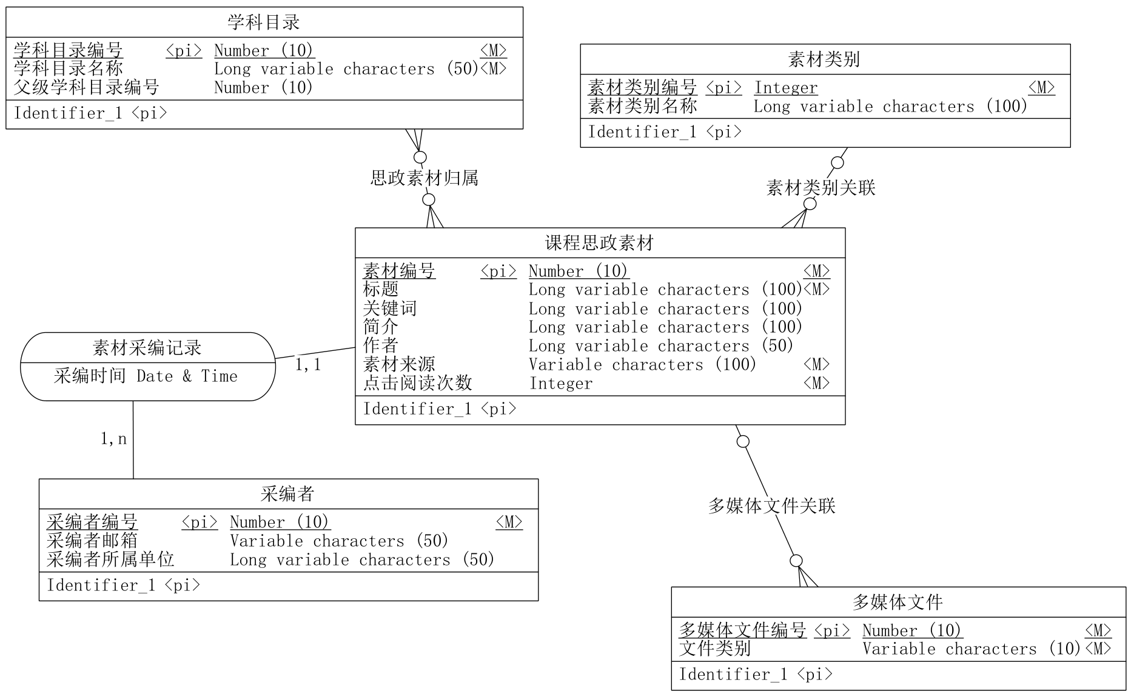
图1
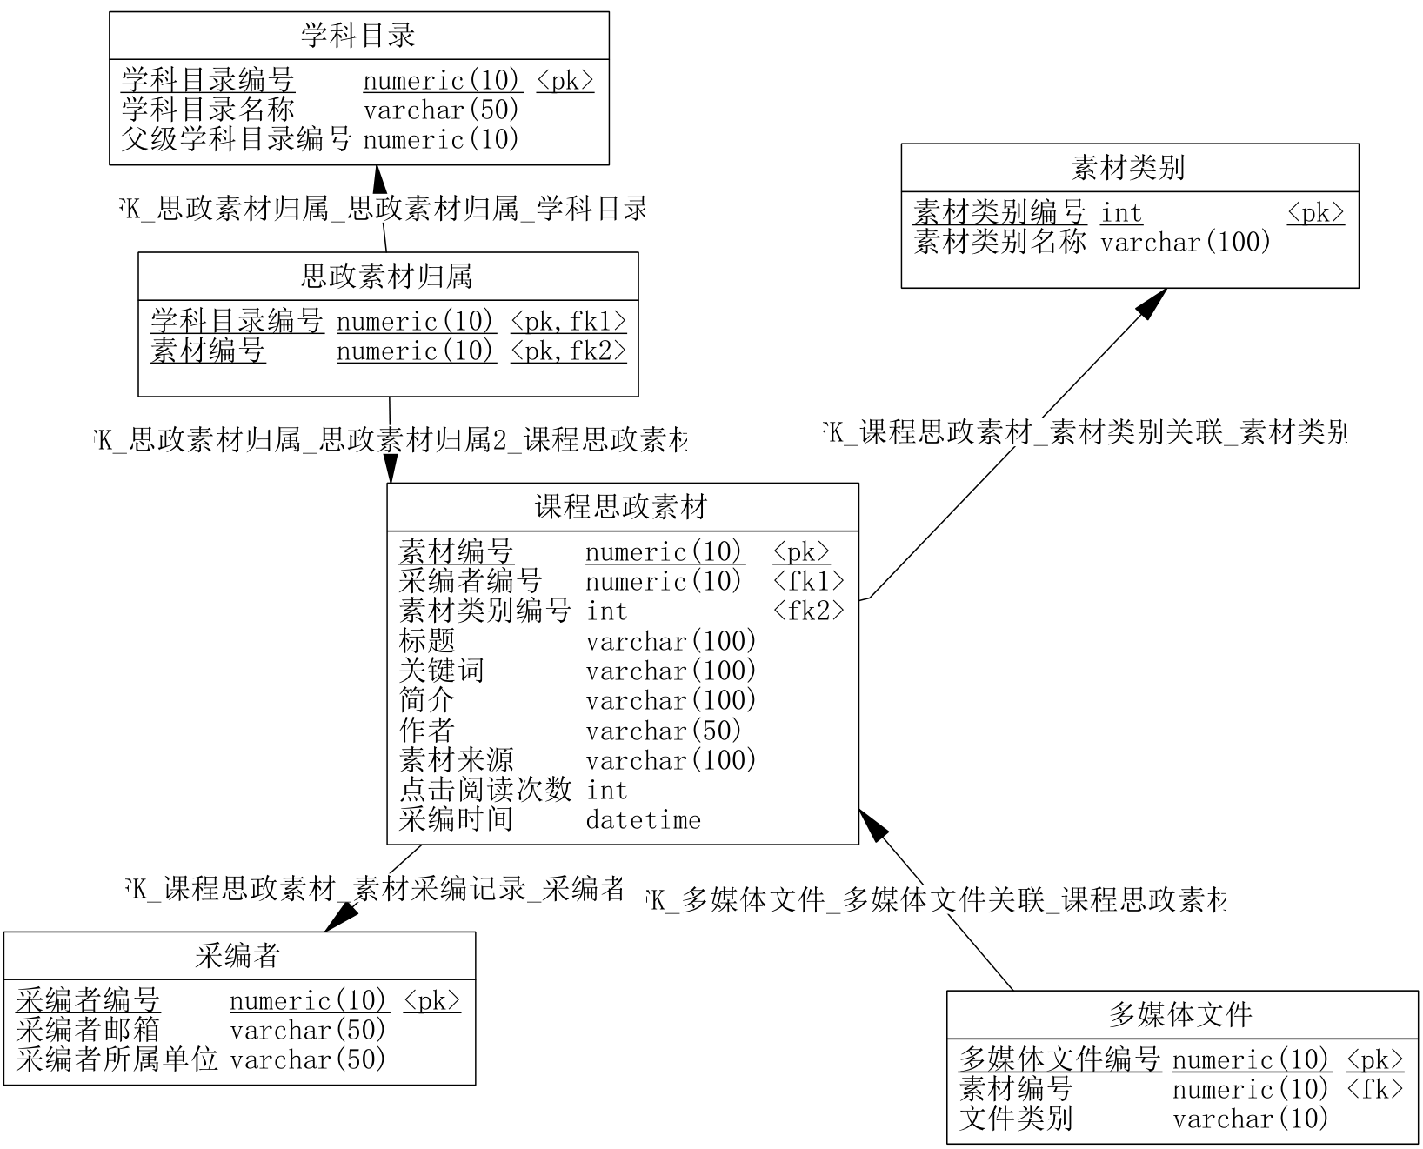
图2
十、实验结论：
通过使用Power Designer软件，成功建立了概念模型，并生成了物理模型，证明了Power Designer软件设计数据库的高效性。
十一、总结及心得体会：
本次实验使用Power Designer软件设计数据库E-R图的过程简洁清晰，使用Power Designer软件设计数据库比人工设计方式更加高效。
十二、对本实验过程及方法、手段的改进建议：
建议实验中减少课程思政素材的属性数量，减少输入量。
报告评分：
指导教师签字：
（实验二）实验报告
实验地点：主楼A2-412 实验时间：2023年5月20日

一、实验室名称：软件工程实验室
二、实验项目名称：思政资源数据库创建与数据管理操作
三、实验学时：4学时
四、实验原理：
- SQL 的工作机理及过程
SQL（结构化查询语言）是一种通用的数据库操作语言，它可以对关系型数据库进行各种操作。SQL的工作机理及过程如下：
- 用户通过客户端程序向数据库服务器发送SQL语句请求。
- 数据库服务器接收到请求后，对SQL语句进行语法分析和语义分析，检查是否有语法错误或逻辑错误。
- 数据库服务器根据分析结果生成一个或多个执行计划，即SQL语句的执行顺序和方式。
- 数据库服务器根据优化器的选择，选择一个最优的执行计划，并将其转换为机器指令。
- 数据库服务器根据机器指令访问数据库中的数据文件，执行相应的操作，并将结果返回给客户端程序。
- SQL 操作语句
SQL操作语句可以分为以下几类：
- 数据定义语言（DDL）：用于定义或修改数据库对象（如表、视图、索引等）的结构和属性，常用的命令有create、alter、drop等。
- 数据操作语言（DML）：用于对数据库中的数据进行增加、删除、修改和查询等操作，常用的命令有insert、delete、update、select等。
- 数据控制语言（DCL）：用于控制数据库的访问权限和事务处理，常用的命令有grant、revoke、commit、rollback等。
五、实验目的：
根据实验一“思政资源数据库概念模型设计”的概念设计成果，采用 SQL定义数据库模式、操作数据和控制数据，熟练掌握 SQL 语言，通过收集和管理思政资源素材，提升学生的动手实践能力和团队协作能力，融合课程思政素材收集、管理和分享过程提升学生的综合素养。
六、实验内容：
- 采用 SQL 数据定义语言 DDL 创建思政资源数据库、定义实体模式、定义实体完整性、创建索引、创建视图；
- 采用数据操作语言 DML 对预备的思政素材进行增删改查；
- 采用数据控制语言 DCL 进行安全权限许可控制。
七、实验器材（设备、元器件）：
微机一台，SQL Server 2008 R2版。
八、实验步骤：
- 启动MS SQL Server 2008 R2，登录数据库。
- 利用Power Designer的自动模式创建功能构建思政资源数据库，在SQL Server中执行Power Designer生成的SQL语句。
- 采用 SQL 语句创建视图，为思政资源素材检索提供外模式。
创建视图的SQL代码如下。
- -- 创建视图
- create view v_思政 as
- select
- 课程思政素材.素材编号,
- 课程思政素材.采编者编号,
- 课程思政素材.素材类别编号,
- 课程思政素材.标题,
- 课程思政素材.关键词,
- 课程思政素材.简介,
- 课程思政素材.作者,
- 课程思政素材.素材来源,
- 课程思政素材.点击阅读次数,
- 课程思政素材.采编时间,
- 采编者.采编者邮箱,
- 采编者.采编者所属单位,
- 多媒体文件.多媒体文件编号,
- 多媒体文件.文件类别,
- 素材类别.素材类别名称,
- 学科目录.学科目录名称
- from
- 课程思政素材,
- 采编者,
- 素材类别,
- 多媒体文件,
- 学科目录,
- 思政素材归属
- where
- 课程思政素材.采编者编号 = 采编者.采编者编号
- and 课程思政素材.素材类别编号 = 素材类别.素材类别编号
- and 课程思政素材.素材编号 = 多媒体文件.素材编号
- and 学科目录.学科目录编号 = 思政素材归属.学科目录编号
- and 课程思政素材.素材编号 = 思政素材归属.素材编号;
可通过下列语句查看已创建的视图：
- -- 查看视图
- select * from v_思政;
- 采用 SQL 在实体模式上创建单属性索引以提升思政资源素材在组合条件上的检索效率，以及在视图上建立复合索引以提升思政资源素材在混合属性（即综合标题、关键词、简介、学科目录、素材类别等信息为一个检索条件）上的检索响应速度。
创建索引的SQL代码如下。其中，“idx_点击与采编”是由点击阅读次数和采编时间复合而成的混合索引。
- -- 创建索引
- create index idx_标题 on 课程思政素材(标题);
- create index idx_关键词 on 课程思政素材(关键词);
- create index idx_简介 on 课程思政素材(简介);
- create index idx_学科目录名称 on 学科目录(学科目录名称);
- create index idx_素材来源 on 课程思政素材(素材来源);
- create index idx_点击与采编 on 课程思政素材(点击阅读次数, 采编时间);
- 采用 Insert 语句将采编的思政资源素材录入到数据库中，注意多媒体素材的录入问题。
插入数据的SQL代码如下。
- -- 插入数据
- insert into 学科目录 values (100, 'name1', NULL);
- insert into 学科目录 values (200, 'name2', NULL);
- insert into 素材类别 values (10, 'sucai_name1');
- insert into 素材类别 values (20, 'sucai_name2');
- insert into 采编者 values (1000, 'mht@qq.com', 'danwei1');
- insert into 采编者 values (2000, 'mxt@qq.com', 'danwei2');
- insert into 课程思政素材 values (1, 1000, 10, 'title1', 'keyword1', 'desc1', 'author1', 'sucai_orig1', 114, NULL);
- insert into 课程思政素材 values (2, 2000, 20, 'title2', 'keyword2', 'desc2', 'author2', 'sucai_orig2', 514, NULL);
- insert into 思政素材归属 values (100, 1);
- insert into 思政素材归属 values (200, 2);
- insert into 多媒体文件 values (1, 1, 'type1');
- insert into 多媒体文件 values (2, 2, 'type2');
- 采用 Update 语句更新思政资源素材的点击阅读次数。
更新思政资源素材的点击阅读次数的SQL代码如下。
- -- 修改数据
- update 课程思政素材
- set 点击阅读次数=5140
- where 素材编号=2;
- -- 查看数据修改结果
- select * from v_思政;
- 采用 Select 语句实现思政资源素材的关键词模糊检索。
模糊检索的SQL代码如下。
- --模糊查找
- select * from 课程思政素材 where 素材来源 like '%orig1%';
- 采用 Select 语句实现思政资源素材的分类别、分目录按点击阅读次数降序统计。
按点击阅读次数降序统计的SQL代码如下。
- -- 按点击阅读次数排序
- select sum(点击阅读次数) 类别总阅读次数 from 课程思政素材
- group by 素材来源 order by sum(点击阅读次数) desc;
- 采用 Grant 语句为一组用户（如 Wang、Li、Zhang 等）构成的“Teacher”角色可在学科目录、思政素材、采编者、多媒体文档等实体模式上授予不同的增删改查权限许可，并测试权限的有效性。
创建角色、设置权限的SQL代码如下。
- -- 创建角色
- create role teacher;

- -- 授权 select 权限
- grant select on 采编者 to teacher;
- grant select on 多媒体文件 to teacher;
- grant select on 课程思政素材 to teacher;
- grant select on 思政素材归属 to teacher;
- grant select on 素材类别 to teacher;
- grant select on 学科目录 to teacher;

- -- 授权 update 权限
- grant update on 采编者 to teacher;
- grant update on 多媒体文件 to teacher;
- grant update on 课程思政素材 to teacher;
- grant update on 思政素材归属 to teacher;
- grant update on 素材类别 to teacher;
- grant update on 学科目录 to teacher;

- -- 创建登陆帐户
- create login lwx with password='123456';
- create login Wang with password='123456';
- create login li with password='123456';

- -- 创建数据库用户
- create user lwx for login lwx;
- create user Wang for login Wang;
- create user li for login li;

- -- 加入 teacher 角色，赋予数据库用户权限
- exec sp_addrolemember 'teacher','lwx';
- exec sp_addrolemember 'teacher','Wang';
- exec sp_addrolemember 'teacher','li';

- -- 单独赋予数据库用户权限
- grant delete on 采编者 to lwx;
- grant delete on 多媒体文件 to Wang;
- grant delete on 素材类别 to li;
九、实验数据及结果分析：
- SQL Server执行Power Designer中生成的SQL语句：
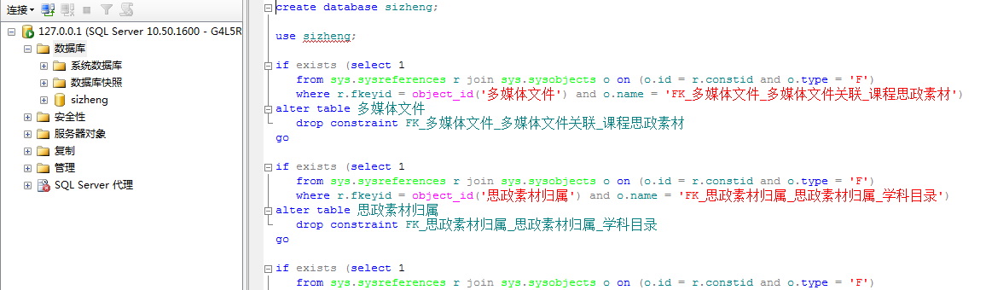
- 采用SQL语句创建视图，结果如图：
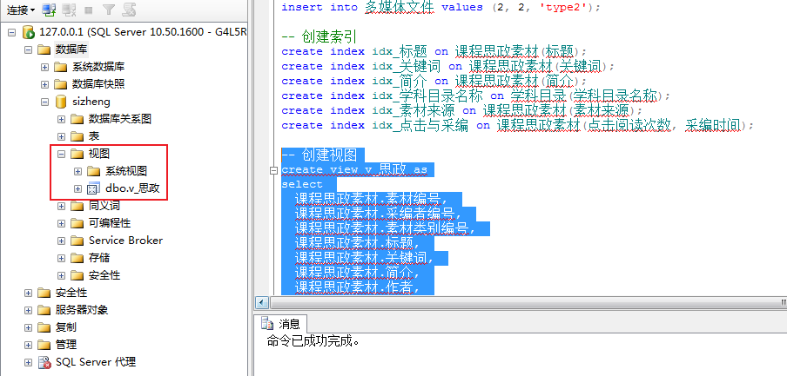
并进行视图的查看（此时截图是在插入数据之后截的）：
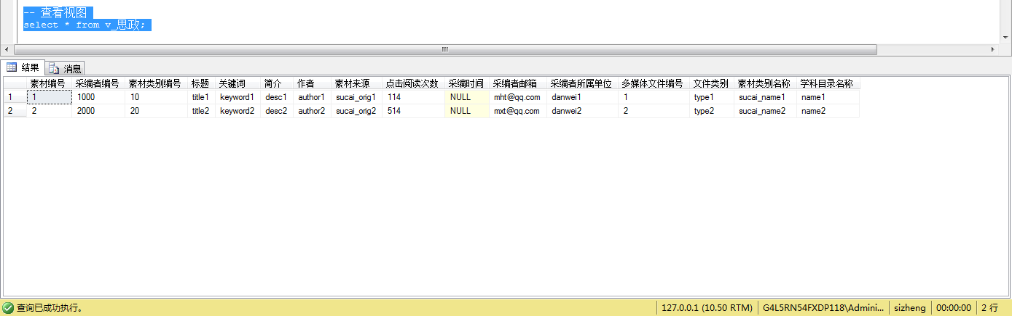
- 采用 SQL 在实体模式上创建了单属性索引以提升思政资源素材在组合条件上的检索效率，以及在视图上建立了复合索引：
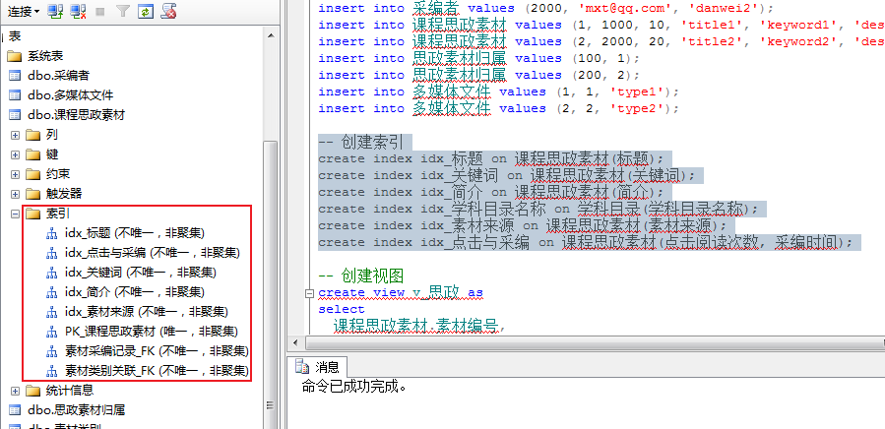
- 采用 Insert 语句将采编的思政资源素材录入到数据库中：
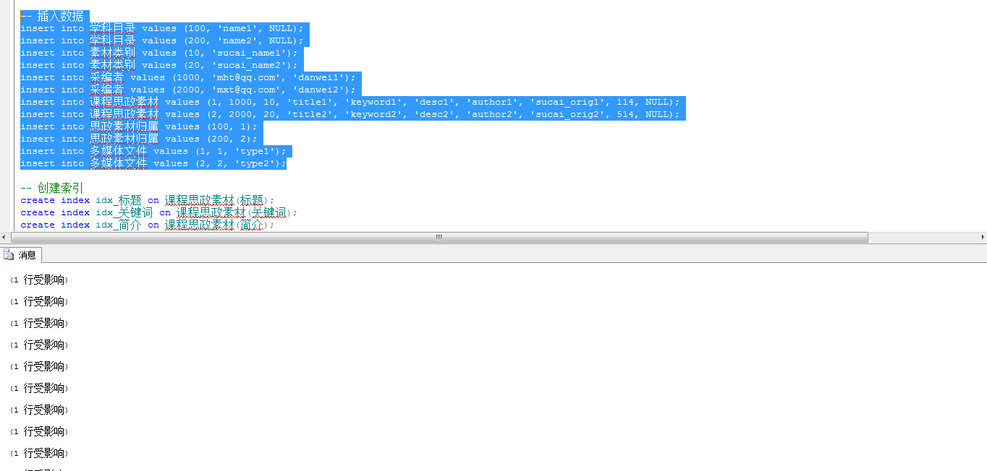
- 采用 Update 语句更新思政资源素材的点击阅读次数，代码如下：
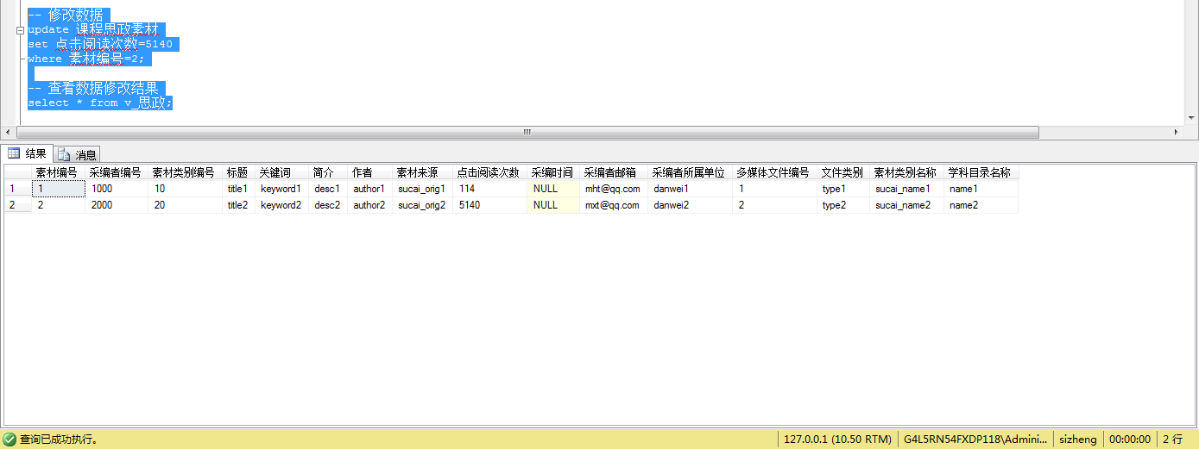
可以看到，此时视图中素材编号为2的点击阅读次数已经发生了相应的变化
- 采用 Select 语句实现思政资源素材的关键词模糊检索，代码如下：
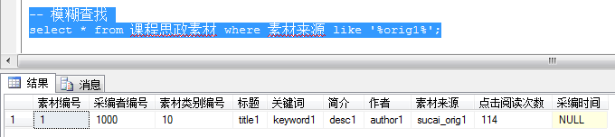
- 采用 Select 语句实现思政资源素材的分类别、分目录按点击阅读次数降序统计。
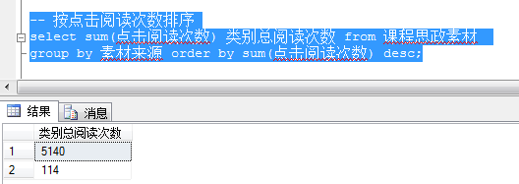
可以看到实现效果符合预期。
- 采用 Grant 语句为一组用户（如 Wang、Li、Zhang 等）构成的“Teacher”角色可在学科目录、思政素材、采编者、多媒体文档等实体模式上授予不同的增删改查权限许可，并测试权限的有效性：
首先，使用create role创建一个teacher角色，可以在左侧查看创建的角色。
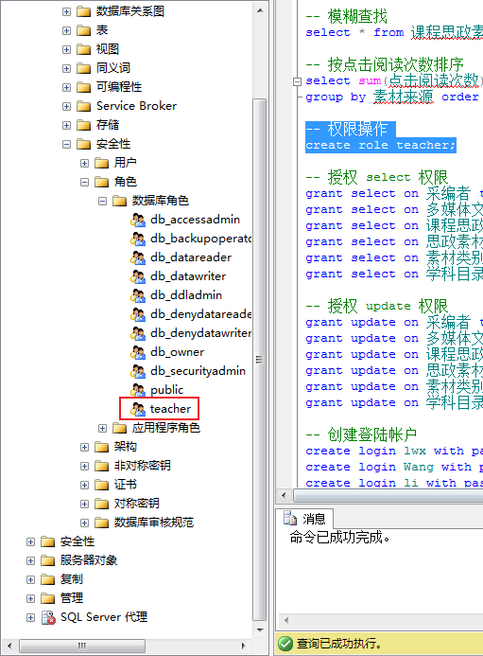
然后，使用grant赋予角色权限。
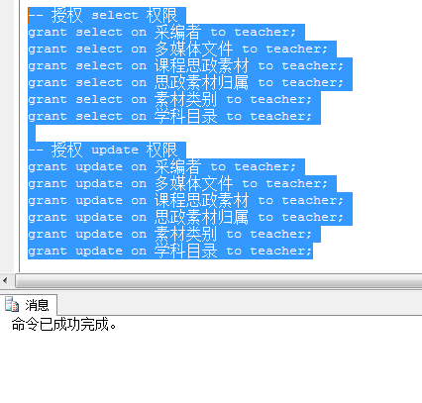
赋予角色teacher选择和更新的权限后，可以在teacher的属性界面查看到对应的权限。
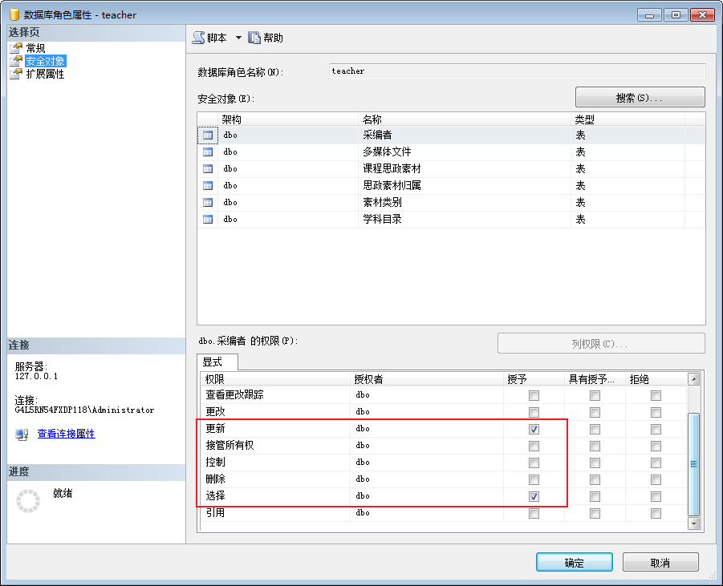
接着创建三个登录用户，设置其密码。同时设置对应的数据库用户。可以在左侧查看创建的数据库用户。
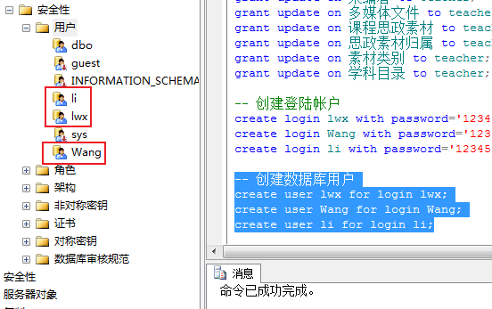
使用exec将teacher角色赋予这三个数据库用户。
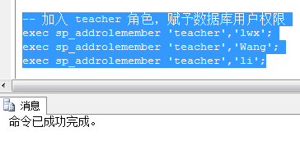
使用grant单独赋予这三个用户另外的权限。
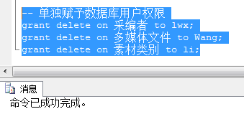
接着以lwx为例，验证其对于采编者这张表独有的delete权限：
首先先查看采编者表中原有的数据。
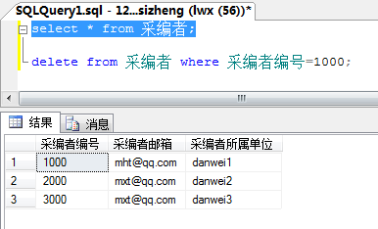
登录lwx进入数据库并执行delete操作。
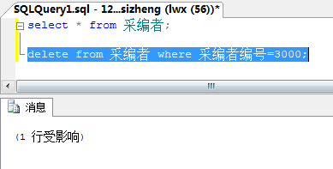
再次进行表的查看，可以发现，采编者编号为3000的数据已经被删除，至此，验证完毕。
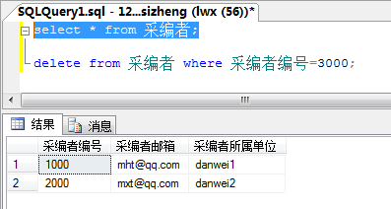
十、实验结论：
这次实验中，我们成功地创建了思政资源数据库，并进行了实体模式的定义、实体完整性的定义、索引的创建、视图的创建等操作，为思政资源素材的检索和管理提供了便利。同时，我们还学习了 SQL 语句的使用方法，包括 Insert、Update、Select、Grant 等语句，能够熟练地使用 SQL 语言进行思政资源素材的增删改查、关键词检索、统计分析等操作。
在本次实验中，我们采用 SQL 在实体模式上创建了单属性索引和在视图上建立了复合索引，以提升思政资源素材在组合条件、混合属性上的检索效率和响应速度。我们还使用 Insert 语句将采编的思政资源素材录入到数据库中，并使用 Update 语句更新了思政资源素材的点击阅读次数。通过 Select 语句实现了思政资源素材的关键词模糊检索和分类别、分目录按点击阅读次数降序统计等操作，为思政资源的管理和使用提供了有力的支持。
最后，我们采用 Grant 语句为一组用户构成的“Teacher”角色授予不同的增删改查权限许可，并测试了权限的有效性。通过本次实验，我们不仅提高了自己的实际操作能力，还培养了团队协作能力和问题解决能力，同时也增强了我们的实践能力和实际应用能力。
十一、总结及心得体会：
通过本次实验，我们练习了数据库使用的全过程，学习并应用了SQL语句，建立了一个思政资源数据库的实例，并且实现了管理功能。
通过本次实验，我学到了很多关于数据库使用和SQL语句的知识和技能。我了解了数据库使用的全过程，包括逻辑设计、物理设计、数据操作和数据库管理等。我掌握了SQL语句的基本语法和常用命令，可以对数据库进行各种操作。这些知识和技能对我以后学习更深入的数据库原理和技术有很大帮助，也为我以后从事相关工作打下了坚实的基础。
十二、对本实验过程及方法、手段的改进建议：
改进建议：在编写SQL语句时，可以使用一些工具或软件来辅助检查语法错误和逻辑错误，提高SQL语句的正确性和效率。
报告评分：
指导教师签字：

